**Atualização da Base de Dados CETESB**



Michel Metran da Silva

Piracicaba, 25 de Agosto de 2015

# Agência por Município

Acessando o link <http://licenciamento.cetesb.sp.gov.br/municipioss.asp?muni=ADAMANTINA>, é possível encontrar a seguinte tela:

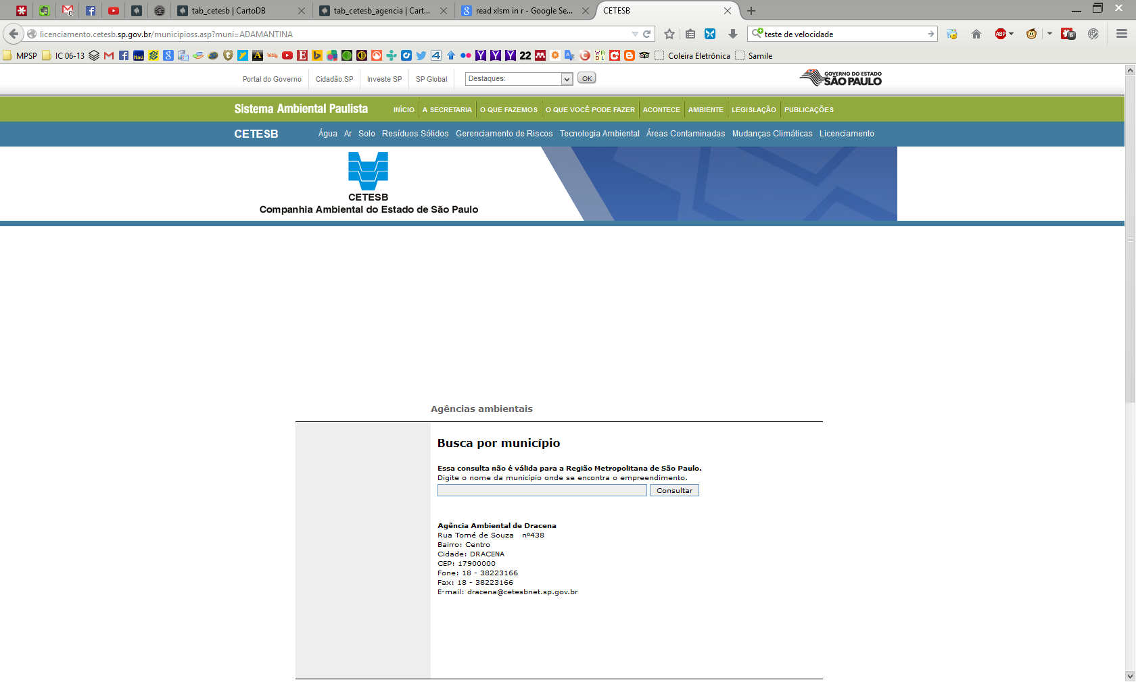

## Modo Automático

1. Deixar o arquivo “*tab_CETESB_Macro.xlsm*” aberto no monitor do notebook, sendo essa a janela ativa, com o cursor habilitado no nome do primeiro município;
2. No segundo monitor, deixar aberto o FireFox na página da CETESB;

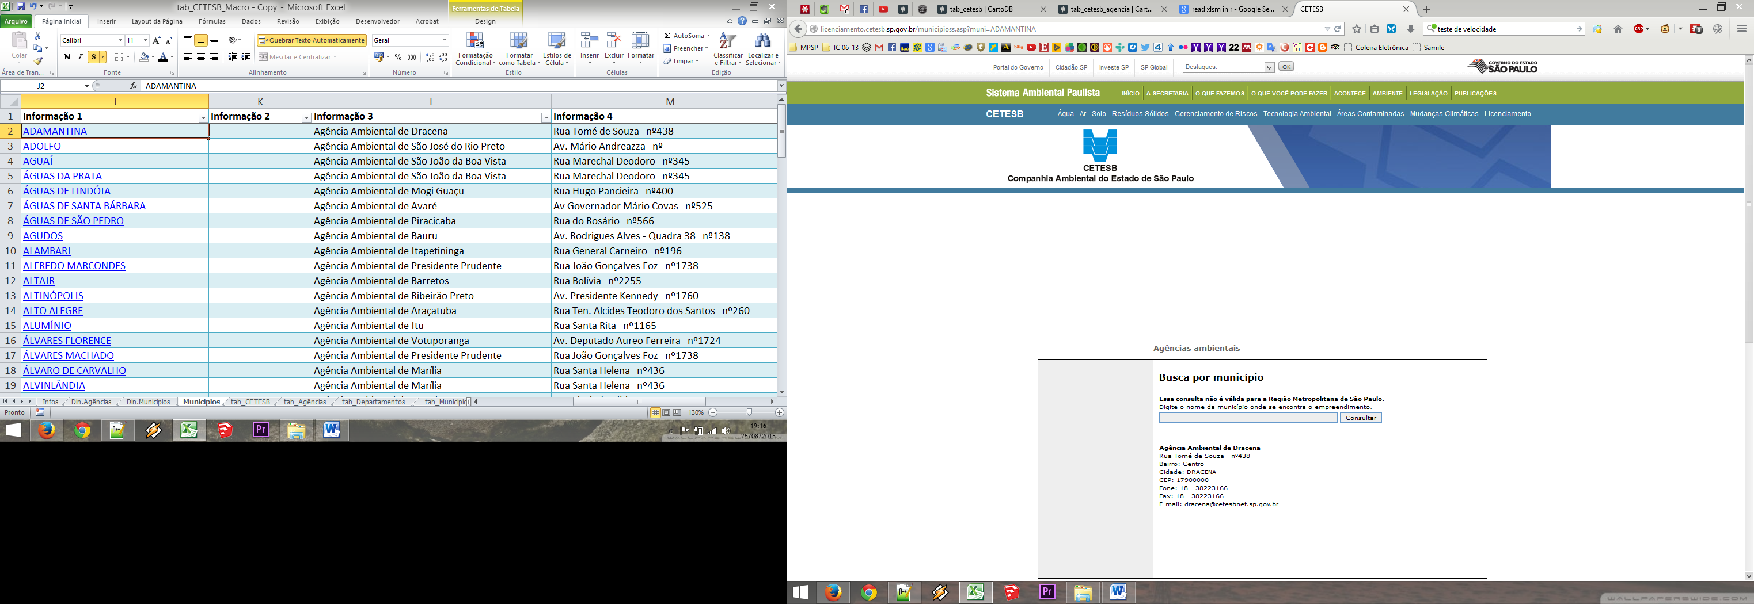

1. Usando o Script do Macro Express, apertar a tecla de atalho Ctrl+H que a rotina começa;
2. No Arquivo do Excel tem uma *macro* que, após ter o conteúdo do site da CETESB na ‘área de transferência (basta dar um Ctrl+C)’, a macro (Crtrl Q) faz a colagem com o conteúdo transposto!

# Municípios Licenciadores

<http://gestao.cetesb.sp.gov.br/>